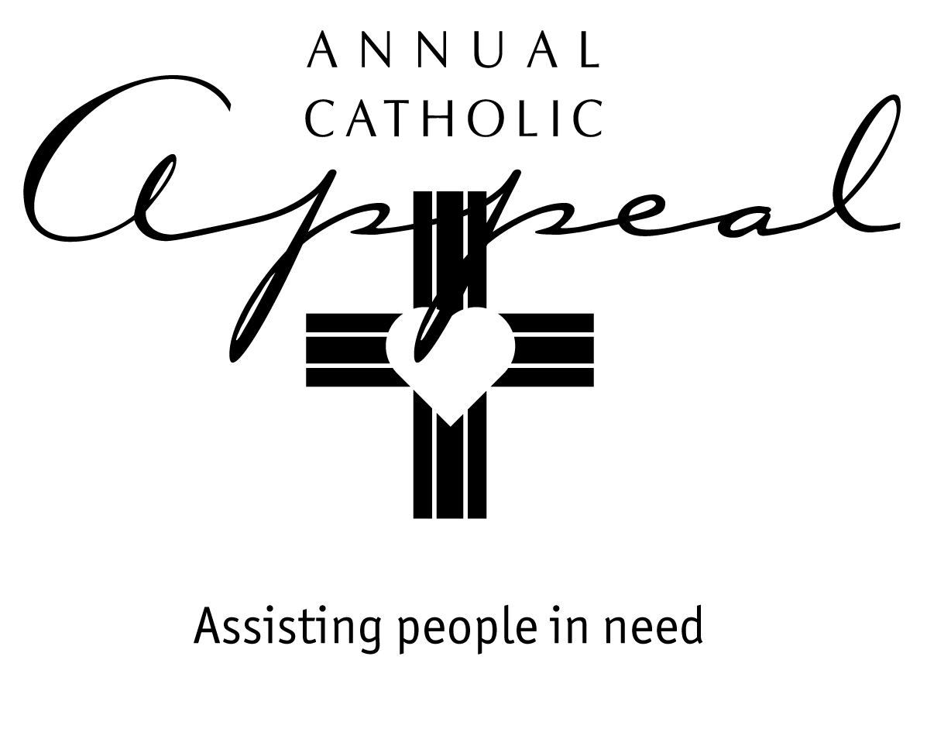

FEBRERO 16/17 - FEBRERO 23/24
FINES DE SEMANA DE AVISO

Boletín y Anuncio de Misa

Unámonos como católicos a través del Llamado Católico Anual

El 2 y 3 de marzo, nuevamente tendremos la oportunidad de ser Cristo para los demás. El Llamado está dedicado exclusivamente a la misión social de la Iglesia aquí en el norte de California. Juntos como católicos, el Llamado es una manera en que todos podemos dar a través de la Iglesia para ayudar a nuestras hermanas y hermanos de una manera poderosa. Cada uno de nuestros regalos, sin importar la cantidad, realmente hacen una diferencia en la vida de alguien. Por favor, considere en oración lo que puede dar este año.

Oración de los Fieles

Para que el Pueblo de Dios en la Diócesis de Sacramento... al considerar todo lo que Dios nos ha dado tan generosamente, que Él abra nuestros corazones al considerar nuestra participación en el Llamado Católico Anual y por nuestras hermanas y hermanos, oremos al Señor.

…Te rogamos Señor.

(Por favor modifique estos anuncios y oraciones para que se ajusten a su parroquia.
Considere agregar cómo su parroquia usará el 25% de participación.)

MARZO 2/3 – FIN DE SEMANA
DEL LLAMADO

Boletín y Anuncio de Misa

Hoy nos reunimos como católicos a través del
Llamado Católico Anual

Tal vez no todos seamos trabajadores sociales; sin embargo, a través del Llamado Católico Anual, todos podemos apoyar los programas de caridad católica y los ministerios parroquiales que ayudan a sacar a nuestros vecinos y amigos de la pobreza.

El Llamado Católico Anual esta dedicado exclusivamente a la misión social de la Iglesia aquí en el norte de California. Por favor sean tan generosos como puedan. Cada donativo hace una profunda diferencia en la vida de alguien.

Oración de los Fieles

Por todos los que dependen de nuestra generosidad a través del Llamado Católico Anual: aquellos que necesitan asistencia y todos los que trabajan incansablemente en las organizaciones caritativas y los ministerios de asistencia parroquial que les sirven…

Por nuestras hermanas y hermanos oremos al Senos…
…Te rogamos Señor.

(Por favor modifique estos anuncios y oraciones para que se ajusten a su parroquia)

MARZO 9/10 – 16/17
FINES DE SEMANA POSTERIORES

Boletín y Anuncio de Misa

Gracias por apoyar a nuestros vecinos necesitados a través del Llamado
Católico Anual

Su donación hará una diferencia en la vida de alguien. Si aún no ha hecho una donación, ¡no es demasiado tarde! Los sobres todavía están disponibles en la iglesia o en la oficina parroquial. Recuerde: el 25% de lo que da regresa a nuestra parroquia para ayudar a las personas de nuestra comunidad que necesitan ayuda.

Oración de los Fieles

Por todos los que han contribuido generosamente al Llamado Católico Anual... por aquellos que aún están considerando en oración lo que pueden dar... y por todos aquellos que lo necesitan que se beneficiarán de nuestra generosidad…

Por nuestras hermanas y hermanos oremos al Señor…
…Te rogamos Señor.

(Por favor modifique estos anuncios y oraciones para que se ajusten a su parroquia)

